Перейти к содержанию:
НДФЛ

Социальный налоговый вычет по НДФЛ
Налогоплательщик НДФЛ имеет право уменьшить налогооблагаемую базу (ст. 210 НК РФ) на сумму социального налогового вычета (ст. 219 НК РФ). В статье расскажем, за какие расходы можно получить такой вычет, как его оформить самостоятельно и через работодателя, какие документы для этого понадобятся и какие лимиты существуют.

За какие расходы можно получить социальный налоговый вычет
Такой вычет предоставляется на следующие виды расходов:

• благотворительность в виде пожертвований (пп. 1 п. 1 ст. 219 НК РФ);
• обучение (пп. 2 п. 1 ст. 219 НК РФ);
• лечение и покупка лекарств (пп. 3 п. 1 ст. 219 НК РФ);
• пенсионные взносы в НПФ (пп. 4 п. 1 ст. 219 НК РФ);
• страховые взносы на накопительную часть пенсии (пп. 5 п. 1 ст. 219 НК РФ);
• независимая оценка квалификации на соответствие требованиям организации (пп. 6 п. 1 ст. 219 НК РФ);
• физкультурно-оздоровительные услуги (пп. 7 п. 1 ст. 219 НК РФ).
Получить социальный налоговый вычет можно двумя способами (п. 2 ст. 219 НК РФ):

• самостоятельно через налоговую инспекцию, подав декларацию 3-НДФЛ и документы, подтверждающие право на вычет;
• через налогового агента — своего работодателя.
Социальный налоговый вычет на благотворительность можно получить только самостоятельно, через налогового агента его получить не удастся.

Документы и лимиты на предоставление социального налогового вычета
Чтобы получить социальный налоговый вычет, физлицу нужно предоставить документы, подтверждающие это право. Под каждое отдельное основание для оформления вычета предусмотрен свой перечень необходимых документов. Тем не менее, есть список документов, которые требуются всегда, независимо от оснований:

• заявление о предоставлении налогового вычета;
• справка о доходах физлица;
• декларация по форме 3-НДФЛ — если налогоплательщик занимается возмещением вычета самостоятельно;
• договор с организацией, оказывающей медицинские, образовательные, спортивные и другие услуги;
• платежные документы — кассовые чеки, квитанции, справка о полной оплате и т. д.

Виды расходов для получения социальных налоговых вычетов | Максимальный размер | Документы
1. Благотворительность | 25 % от годового дохода физлица. Может быть увеличен до 30 % (абз. 7 пп. 1 п. 1 ст. 219 НК РФ) | • договоры, соглашения, подтверждающие оказание благотворительной помощи;  • платежные документы, подтверждающие перечисление денег на благотворительные цели
2. Лечение и покупка медикаментов | Вычет предоставляется в соответствии с утвержденным перечнем медицинских услуг и дорогостоящих видов лечения в размере фактически произведенных расходов, но не более 120 000 ₽ за год (п. 2 ст. 219 НК РФ).  Вычеты на лечение, покупку лекарств, оформление полиса ДМС могут быть предоставлены до окончания налогового периода (п. 2 ст. 1 Федерального закона от 06.04.2015 № 85-ФЗ) | • договор с медицинской организацией об оказании медицинских услуг;  • справка об оплате медицинских услуг с указанием кода «1»;  • копия или реквизиты лицензии медицинской организации;  • платежные документы — чеки ККМ, квитанции об оплате, платежные поручения и т. д.  Если лечение оплачивается за родственников — детей, супругов, родителей:  • свидетельство о рождении, документы об усыновлении или опеке;  • свидетельство о браке;  • документы, подтверждающие смену фамилии.  Если лечение оплачивается за родителей и была смена фамилии:  • свидетельство о браке;  • справка из ЗАГСа
• Покупка медикаментов |  | • бланк рецепта на медикаменты;  • платежные документы — чеки ККМ, квитанции об оплате, платежные поручения и т. д.
• Дорогостоящее лечение | Вычет предоставляется в соответствии с утвержденным перечнем медицинских услуг и дорогостоящих видов лечения в размере фактически произведенных расходов. Не суммируется с остальными видами социальных вычетов | • договор с медицинской организацией об оказании медицинских услуг;  • справка об оплате медицинских услуг с указанием кода «2»;  • копия или реквизиты лицензии медицинской организации.  Если лечение оплачивается за родственников — детей, супругов, родителей:  • свидетельство о рождении, документы об усыновлении или опеке;  • свидетельство о браке;  • документы, подтверждающие смену фамилии.  Если лечение оплачивается за родителей и была смена фамилии:  • свидетельство о браке;  • справка из ЗАГСа
• Оформление страхового полиса ДМС | Вычет предоставляется в размере фактических расходов, но не более 120 000 ₽ за год (п. 2 ст. 219 НК РФ).  Страховая компания обязана иметь лицензию на покрытие расходов за медицинское обслуживание | • договор или полис ДМС;  • копия или реквизиты лицензии страховой компании;  • платежные документы, подтверждающие оплату страховых взносов по ДМС, — чеки ККМ, квитанции об оплате, платежные поручения и т. д.;  • справка от работодателя об удержании денежных средств из зарплаты сотрудника на оплату страхового полиса ДМС. Предоставляется, когда по заявлению работника из его зарплаты удерживается стоимость покупки полиса ДМС
3. Обучение | 50 000 ₽ в год на каждого ребенка в общей сумме на обоих родителей, опекуна или попечителя (пп. 2 п. 1 ст. 219 НК РФ), но не более 120 000 ₽ за год (п. 2 ст. 219 НК РФ).  Социальный вычет на обучение может быть предоставлен до окончания налогового периода (п. 2 ст. 1 Федерального закона от 06.04.2015 № 85-ФЗ) | • договор с учебным заведением;  • копия или реквизиты лицензии образовательной организации;  • документ, подтверждающий очную форму обучения, — в случае отсутствия этой информации в договоре.  Документы при оплате обучения за детей, брата или сестру:  • свидетельство о рождении ребенка;  • документы на усыновление или подтверждающие опеку над ребенком — в случае усыновления или оформления опеки над ребенком;  • документы о родстве с братом или сестрой
4. Пенсионные взносы по договорам НПФ | Вычет предоставляется в размере фактических понесенных расходов, но не более 120 000 ₽ за год (п. 2 ст. 219 НК РФ) | • договор с НПФ (страховой полис);  • платежные документы, подтверждающие факт оплаты, — чеки, квитанции, платежные поручения.  Если пенсионные взносы оплачены за родственников:  • свидетельство о рождении — если взносы оплачены за родителей или за детей;  • свидетельство о браке — в случае оплаты за супруга;  • документы, подтверждающие смену фамилии.  Если взносы оплачиваются за родителей и была смена фамилии:  • свидетельство о браке;  • справка из ЗАГСа
5. Пенсионные взносы на накопительную часть пенсии |  | • справка о суммах дополнительных страховых взносов — можно получить у работодателя;  • платежные документы, подтверждающие оплату взносов
6. Независимая оценка профессиональной квалификации |  | • договор с организацией, проводившей оценку;  • копия лицензии — если ее реквизиты не указаны в договоре;  • копия полученного свидетельства о прохождении квалификации;  • платежные документы, подтверждающие оплату услуги.  Реестр центров квалификации можно найти на сайте
7. Физкультурно-оздоровительные услуги |  | • договор с организацией, оказывающей физкультурно-оздоровительные услуги. Организация должна быть включена в перечень, утвержденный Приказом Минспорта РФ;  • платежные документы, подтверждающие оплату услуг;  • свидетельство о рождении, документы об усыновлении или опеке — при оформлении вычета на детей.  Вычет на детей можно оформить до того, как им исполнится 18 лет. Если они обучаются на очном отделении, то вычет можно оформить до достижения ими 24 лет
Формы бланков и заявлений:

• 3-НДФЛ
• Справка о доходах физлица
• Заявление о распоряжении путем возврата суммой денежных средств, формирующих положительное сальдо единого налогового счета налогоплательщика, плательщика сбора, плательщика страховых взносов и (или) налогового агента

Если у налогоплательщика НДФЛ в течение одного налогового периода возникают разные виды расходов для социального вычета — обучение, медицинские услуги и т. д., — он сам определяет, какие виды расходов и в каком размере он заявит на возмещение в пределах максимально возможной суммы за год.

Как оформить вычет самостоятельно
Чтобы самостоятельно оформить вычет, нужно предоставить в ИФНС по месту регистрации физлица:

• заявление о возврате суммы излишне уплаченного налога;
• справку о доходах физического лица;
• декларацию по форме 3-НДФЛ;
• пакет документов, подтверждающих право на налоговый вычет.
Предоставить документы можно следующими способами:

• лично записаться на прием в инспекцию;
• подать электронно через портал Госуслуг;
• отправить почтовой службой.
Срок камеральной налоговой проверки составляет три календарных месяца со дня представления декларации (п. 2 ст. 88 НК РФ). После окончания проверки будет вынесено решение о перечислении денежных средств. Срок на перечисление — один месяц.
Пример заполнения декларации 3-НДФЛ на предоставление вычета по расходам на обучение.

Как оформить вычет у работодателя
Для оформления вычета у работодателя налогоплательщику НДФЛ требуется подтвердить это право. Для этого необходимо:

1. Собрать пакет документов на предоставление социального налогового вычета.
2. Подать пакет документов и заявление о подтверждении права вычета в налоговую инспекцию по месту жительства.
С 2022 года ИФНС сама извещает работодателя о наступлении права налогоплательщика на социальный вычет (п. 2 ст. 219 НК РФ).
После получения уведомления от работодателя налогоплательщик может подать письменное заявление о получении социального налогового вычета. Заявление можно составить в свободной форме, например:
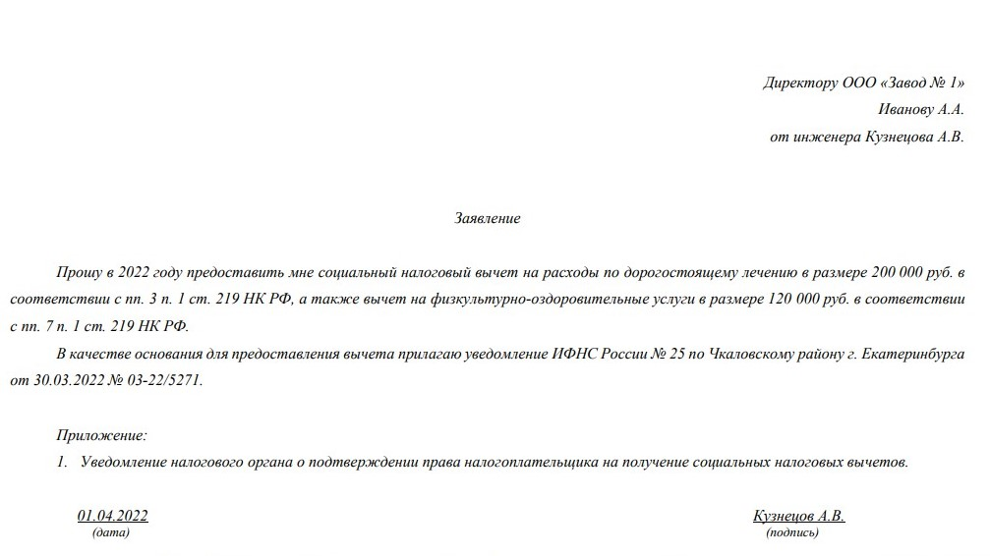
Налоговый вычет подлежит исчислению с начала налогового периода, даже если соответствующее заявление работник подал в середине года.
Оклад инженера Кузнецова составляет 50 000 ₽. Соответственно, доход на руки составит 43 500 ₽1 .
В апреле Кузнецов подал заявление на получение социального налогового вычета на дорогостоящее лечение в размере 200 000 ₽, а также на оплату физкультурно-оздоровительных мероприятий в размере 150 000 ₽. Предварительно работник подтвердил в ИФНС свое право на такой вычет, предоставив необходимые документы.
В соответствии с правилами п. 2 ст. 219 НК РФ вычет на физкультурно-оздоровительные мероприятия налогоплательщик может заявить в пределах 120 000 ₽. Поэтому Кузнецов не сможет указать в заявлении на вычет 150 000 ₽, только 120 000 ₽. Вычет на дорогостоящее лечение можно заявить в полном объеме — 200 000 ₽.
Таким образом, общая сумма налога, подлежащая возврату, составит 41 600 ₽2 .
Поскольку сотрудник работает на предприятии с начала налогового периода, работодатель возвратит ему излишне уплаченную сумму налога за период январь – март 2022 года (п. 1 ст. 231 НК РФ): 6 5003 × 3 = 19 500 ₽.
С апреля 2022 выплаты зарплаты работника на руки будут выглядеть следующим образом:

Месяц начисления зарплаты | Окладная часть | Сумма социальных вычетов | Сумма НДФЛ | Сумма на руки
Апрель | 50 000 | 6 500 | 0 | 50 000
Май | 50 000 | 6 500 | 0 | 50 000
Июнь | 50 000 | 6 500 | 0 | 50 000
Июль | 50 000 | 2 600 | 3 900 | 46 100
Август | 50 000 | 0 | 6 500 | 43 500
В июле заявленный социальный вычет будет исчерпан в полном объеме.
Мария Шевченко, эксперт по бухгалтерскому учету и налогообложению
Галина Губина, редактор
50 000 – (50 000 × 13 %).
(200 000 × 13 % ) + (120 000 × 13 %).
Ежемесячная сумма НДФЛ.

